**Informe de Avance Proyecto APT Semana 2**

**Nombres:** Diego Cortés, Diego Ormazábal, Claudia Romero, José Salvo

**Asignatura:** CAPSTONE

**Sección:** 003D

**Fecha de entrega:** 15-09-2024

**Profesor:** John Paul Barril Arenas

## Índice

**Índice 2**

**Entregables 3**

**Primer Sprint 4**

**Evidencias 6**

Proyecto en Firebase 6

Iniciar sesión Admin 7

Home Admin 7

Authentication 8

Crear Animal Admin 8

Modificar animal 9

Listar animales 10

Mostrar y actualizar mapa 11

**Daily Meetings 12**

Daily Meeting 16-09 12

Daily Meeting 17-09 13

Daily Meeting 18-09 14

Daily Meeting 19-09 15

Daily Meeting 20-09 16

Daily Meeting 21-09 17

Daily Meeting 22-09 18

## 

## 

## **Entregables**

* Daily meetings
* Capturas
* Informe de avance

## 

## **Primer Sprint**

* En proceso
* Terminada

| Identificador (ID) de la Historia | Enunciado de la Historia | Alias | Estado | Prioridad  1 a 10 | Dimensión / Esfuerzo |
| --- | --- | --- | --- | --- | --- |
| 2 | Como usuario administrador y Súper administrador, quiero visualizar los animales que están disponibles en el sistema, para consultar y verificar que la información de cada animal esté correcta y actualizada | **Visualizar animales** | Pendiente | 8 | 3.3 |
| 3 | Como usuario administrador y Súper administrador, quiero poder agregar un nuevo animal a la base de datos, para que los visitantes puedan ver información sobre los nuevos animales en el zoológico | **Crear animales** | Pendiente | 8 | 6 |
| 4 | Como usuario administrador y Súper administrador, quiero poder modificar la información de un animal existente, para actualizar detalles como su alimentación, ubicación o cualquier cambio relevante | **Actualizar animales** | Pendiente | 8 | 3 |
| 22 | Como usuario visitante, quiero ver un listado de todos los animales del zoológico, para buscar a un animal y saber más de él | **Visualizar listado de animales** | Pendiente | 8 | 3 |
| 23 | Como usuario visitante, quiero ver información detallada sobre un animal específico, para aprender más sobre sus características más interesantes | **Visualizar información de animal** | Pendiente | 8 | 4.3 |
| 24 | Como usuario visitante, quiero escuchar un audio con información sobre un animal, para aprender más sobre el animal de manera interactiva y enriquecedora | **Escuchar audio acerca de la información de animales** | Pendiente | 8 | 4.6 |
| 25 | Como usuario visitante, quiero ver un video del animal en su hábitat natural, para Conocerlo mejor como vive y se comporta en su entorno natural. | **Visualizar video acerca de animales** | Pendiente | 8 | 5 |
| 51 | Como usuario visitante quiero dejar a un animal como “visto” para que las preguntas de la trivia estén relacionados con los animales que he visto | **Animales vistos** | Pendiente | 7 | 3.6 |
| 1 | Como usuario administrador y Súper administrador, quiero ver la popularidad del animal, para ver cuál es el animal de mayor interés por parte de los usuarios | **Ver popularidad animal** | Pendiente | 7 | 5.6 |
| 19 | Como usuario visitante, quiero poder valorar a los animales que he visto, para dar a conocer mis preferencias acerca de los animales del zoológico | **Valorar animales** | Pendiente | 7 | 4 |
| 5 | Como usuario administrador y Súper administrador, quiero poder eliminar la información de un animal que ya no está en el zoológico, para mantener la base de datos actualizada y evitar confusiones para los visitantes | **Eliminar animales** | Pendiente | 5 | 3.3 |
| 27 | Como usuario visitante, quiero registrarme en ZooLife, para poder acceder a la aplicación | **Registrarse en ZooLife** | Pendiente | 5 | 2.3 |
| 30 | Como usuario visitante, administrador y Super Administrador, quiero iniciar sesión en la aplicación ZooLife, para acceder a las funcionalidades de la aplicación | **Iniciar sesión** | Pendiente | 5 | 6.3 |
| 45 | Como usuario administrador / usuario super administrador, quiero ver la imagen actual del mapa del zoológico, para saber si la imagen se encuentra actualizada o si se necesita cambiarla | **Visualizar imagen mapa** | Pendiente | 3 | 3 |
| 46 | Como usuario administrador / usuario super administrador, quiero actualizar la imagen del mapa, para que los usuarios sepan la ubicación de los distintos animales, atracciones o otros puntos de interés | **Actualizar imagen mapa** | Pendiente | 3 | 4 |
| 21 | Como usuario visitante, quiero visualizar el mapa del parque, para tener una vista general del zoológico | **Visualizar mapa** | Pendiente | 3 | 4.3 |
| 31 | Como usuario visitante, administrador y Super Administrador, quiero cerrar sesión en la aplicación ZooLife, para proteger la privacidad de la cuenta | **Cerrar sesión** | Pendiente | 4 | 4.3 |

## **Evidencias**

### Proyecto en Firebase

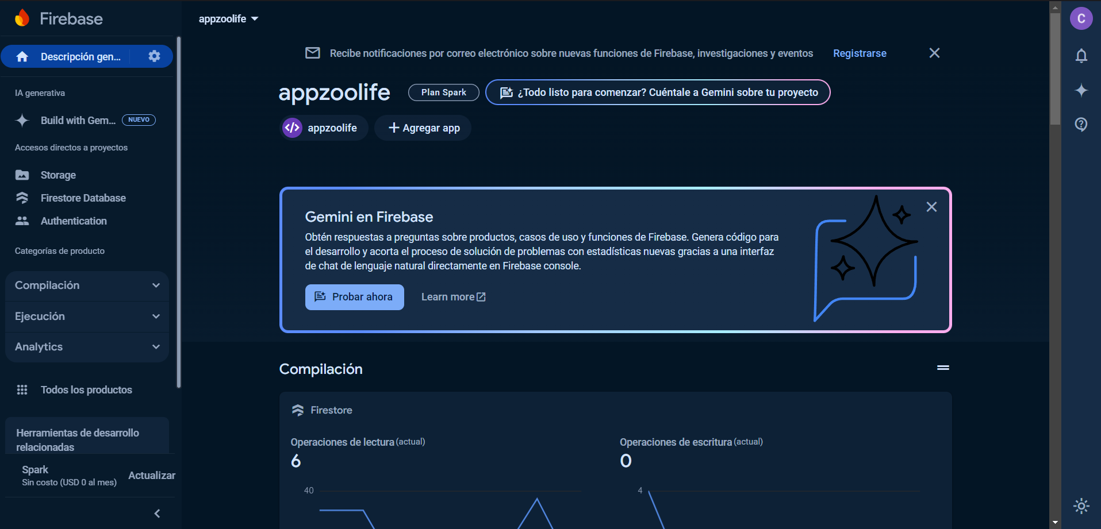

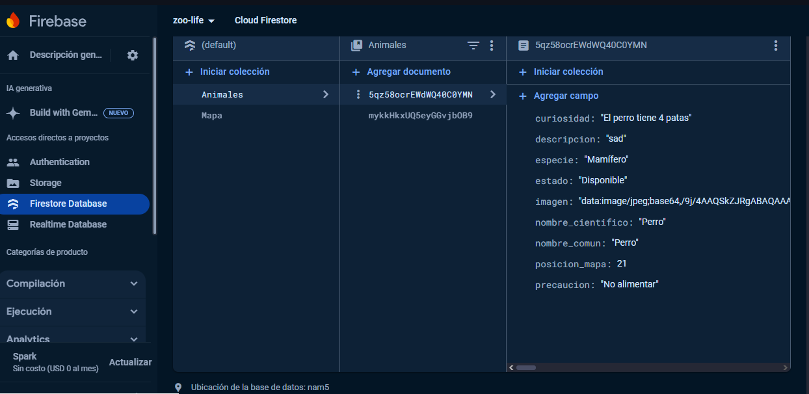

### Iniciar sesión Admin

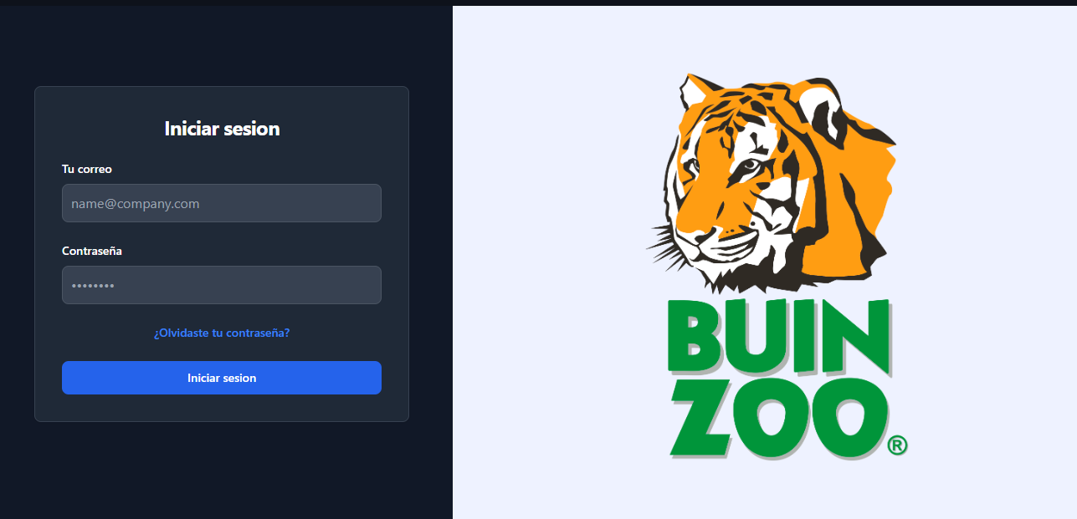

### Home Admin

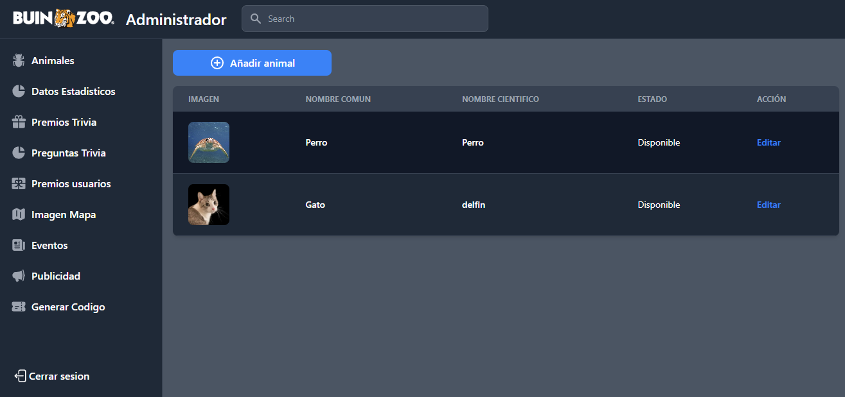

### 

### Authentication

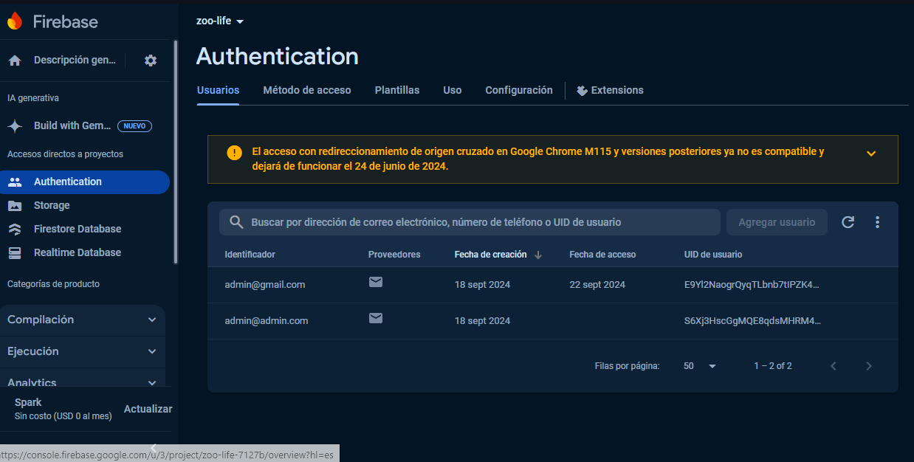

### Crear Animal Admin

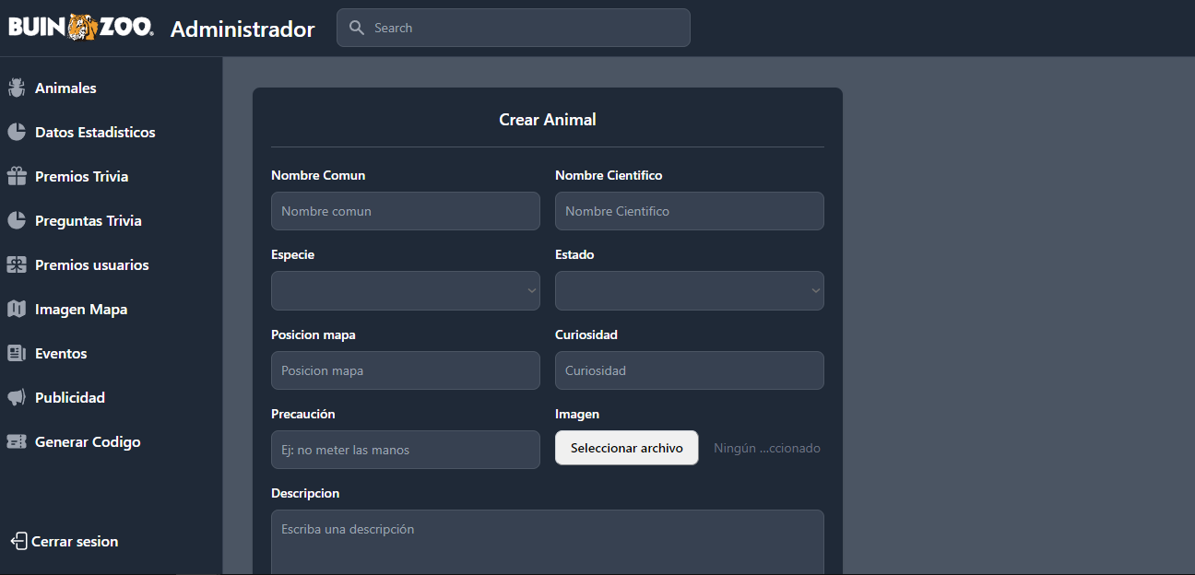

### Modificar animal

### Listar animales

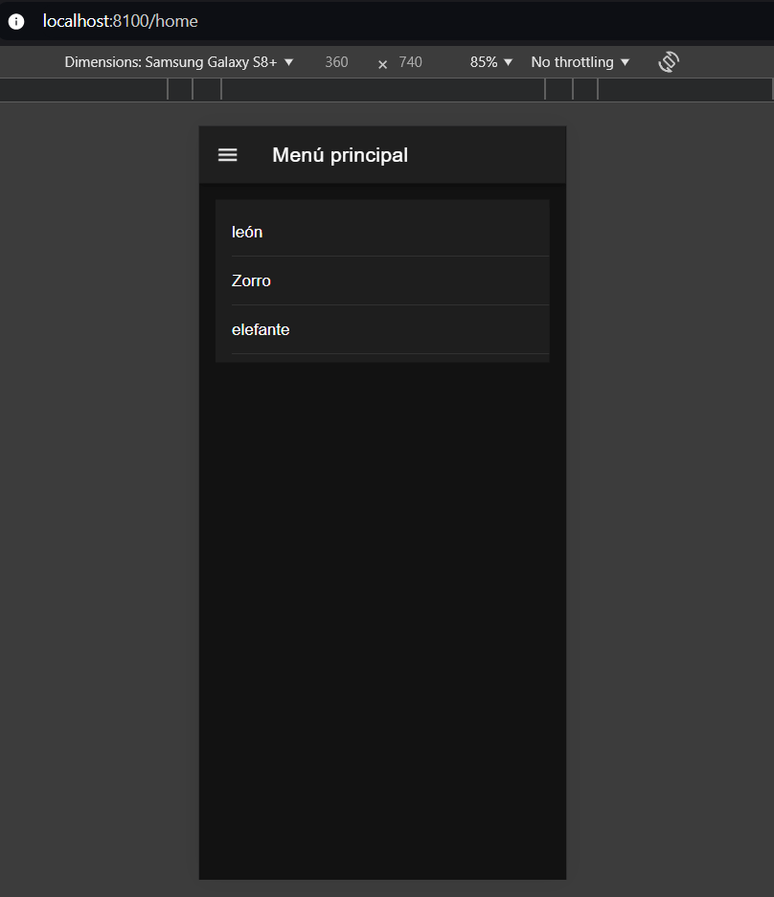

### Mostrar y actualizar mapa

## 

## **Daily Meetings**

### Daily Meeting 16-09

| **Integrante** | **¿Qué hice hoy para mover el**  **Sprint Backlog?** | **¿Qué voy a hacer mañana para mover algo del Sprint Backlog?** | **¿Qué bloqueos o impedimentos tengo que me impiden mover algo del sprint Backlog?** |
| --- | --- | --- | --- |
| José Salvo | Comencé a revisar un curso de Angular, Ionic y Firebase para reforzar conocimientos, y al mismo tiempo inicié un proyecto paralelo para poner en práctica lo aprendido y repasar conceptos. | Tratare de comenzar con funcionalidades simples de la aplicación web | Tengo una falta de conocimiento en Angular y Firebase, por lo que espero que, con el curso que estoy tomando, pueda adquirir las habilidades necesarias para continuar con el proyecto de manera fluida. |
| Diego Cortés | Reforcé mis conocimientos en base a angular, ionic y Firebase para tener una buena base en cuanto a conceptos. | Seguire reforzando mis conocimientos en base a la programación. | No tengo los conceptos muy claros por lo que eso puede retrasar mi aprendizaje. |
| Diego Ormazábal | Cree la base para el proyecto móvil con las versiones acordadas por el equipo y realicé la conexión con firestore | Comenzaré con las funcionalidades con menos complicación. | Necesito reforzar algunos conocimientos por lo que debo estar viendo videos, leyendo documentación e investigando lo que demora los avances. |
| Claudia Romero | Comencé a ver el curso de programación de Angular y Ionic para poder adquirir mayor conocimiento en relación al proyecto | Seguiré viendo el curso para poder tener conocimientos de la programación del proyecto | Me cuesta la programación en general, entonces será un esfuerzo mayor el que deberé realizar. |

### Daily Meeting 17-09

| **Integrante** | **¿Qué hice ayer para mover el**  **Sprint Backlog?** | **¿Qué voy a hacer hoy para mover algo del Sprint Backlog?** | **¿Qué bloqueos o impedimentos tengo que me impiden mover algo del sprint Backlog?** |
| --- | --- | --- | --- |
| José Salvo | Comencé a revisar un curso de Angular, Ionic y Firebase para reforzar conocimientos, y al mismo tiempo inicié un proyecto paralelo para poner en práctica lo aprendido y repasar conceptos. | Continuaré con el curso de angular, ionic y firebase a la par con el proyecto en paralelo | El curso va algo lento, por lo que intentaré buscar otro que sea más rápido en el tema de las explicaciones para así avanzar lo máximo posible en el tiempo propuesto. |
| Diego Cortés | Repasé conceptos vistos anteriormente sobre angular , ionic y Firebase. | Repasar nuevamente los conceptos vistos. | Algunos conceptos me cuesta dominarlos. |
| Diego Ormazábal | Creé el servicio de firebase en la aplicación para poder realizar peticiones a Firestore | Veré el curso de ionic y angular para seguir avanzando de manera correcta | Me falta más práctica para poder recordar y mantener el conocimiento |
| Claudia Romero | Revisé los videos del curso de Angular y Ionic, los cuales fueron:  Sección 1:  - 2. Desarrollo de aplicaciones  - 3. Que vamos aprender en este curso  - 4. Aplicaciones híbridas y Nativas  - 5. Instalaciones de programas  - Herramientas:  - VSC Code (Angular Extension Pack, Angular Language Service, Angular-Essentials, Angular Snippets, Ionic, Ionic Snippets, TypeScript Importer,  Auto Import, Tabnine: AI Chat & Autocomplete)  - GitHub Desktop  - Postman  - Android Studio  - Paquetes:  - Node JS  - Ionic  - Angular  - Firebase  - 7. Instalaciones de paquetes en Windows | Voy a seguir viendo los cursos e intentaré armar el esqueleto de la página. | Los cursos tienen módulos largos de duración, por lo que tengo que estar viendo todo antes de comenzar a armar algunas historias. |

### Daily Meeting 18-09

| **Integrante** | **¿Qué hice ayer para mover el**  **Sprint Backlog?** | **¿Qué voy a hacer hoy para mover algo del Sprint Backlog?** | **¿Qué bloqueos o impedimentos tengo que me impiden mover algo del sprint Backlog?** |
| --- | --- | --- | --- |
| José Salvo | Continúe con otro curso de angular, ionic y firebase además de trabajar con un proyecto en paralelo | Seguí con el curso y el proyecto, tuve que crear un proyecto para dejar todo más ordenado, compartí una plantilla en distintas vistas y así no tener que copiar y pegar el mismo código en el html, ya está el login, también ya las rutas están protegidas para que solo los usuarios logueados pueden ingresar a la página de administrador | Tuve que crear de nuevo el proyecto para dejar todo ordenado por lo que me quitó bastante tiempo junto con el diseño del html,ya para mañana espero tener listo el crud del animal. |
| Diego Cortés | Puse en práctica lo aprendido en base a los cursos que he visto. | Seguiré repasando el material de ionic, angular y firebase. | Empezar un proyecto desde 0 y no saber por donde empezar. |
| Diego Ormazábal | Sigo estudiando para recordar bien las bases de angular e ionic y así comenzar a programar teniendo el conocimiento necesario sin perder tiempo en programar módulos los cuales tenga que rehacer | Dejar al menos una hora de mi día para estudiar. | Durante esta semana los únicos impedimentos y bloqueos son el conocimiento de las herramientas. |
| Claudia Romero | Comencé a buscar otros vídeos que me ayuden rápido con el aprendizaje de angular y ionic, el cual encontré este “**Crea tu primera Mobile con Ionic y Angular. Se levantó el proyecto y se crearon las pages.”** | Voy a programar las primeras vistas de la aplicaciòn móvil | Muchísimas veces tuve errores mientras hacía las instalaciones, lo cual me atrasó mucho para seguir avanzando |

### Daily Meeting 19-09

| **Integrante** | **¿Qué hice ayer para mover el**  **Sprint Backlog?** | **¿Qué voy a hacer hoy para mover algo del Sprint Backlog?** | **¿Qué bloqueos o impedimentos tengo que me impiden mover algo del sprint Backlog?** |
| --- | --- | --- | --- |
| José Salvo | Cree un proyecto nuevo para dejar las cosas más ordenadas además de ya tener el login y las rutas protegidas. | Hice el Crear y listar animal, pero el animal solamente cuenta con la imagen por ahora. | Tengo problemas para subir audios y videos, por lo que terminare el crud de animales dejandolo mas simple y terminar la funcionalidad del mapa para así más adelante dedicarme solamente al tema del audio y video de los animales. |
| Diego Cortés | Cree un proyecto paralelo a lo que estamos haciendo para poner en práctica lo aprendido. | Seguiré con el proyecto que cree anteriormente, | Tuve que empezar un proyecto de 0, pero eso me ayuda en el aprendizaje. |
| Diego Ormazábal | Cree un proyecto aparte para poner en práctica lo que he aprendido y así no modificar el proyecto del equipo | Seguir estudiando y poniendo en práctica lo aprendido | Al haber tenido el ramo de programación los primeros años de la carrera las versiones de las herramientas que se están utilizando han avanzado por lo que hay algunos cambios que me confunden |
| Claudia Romero | Creé otro proyecto y volví a crear las pages del anterior. | Hacer la estructura del home y el menú. | Como tenía muchos errores en el proyecto anterior, preferí crear otro desde cero y tuve que omitir algunos pasos del tutorial para que funcionara. |

### 

### Daily Meeting 20-09

| **Integrante** | **¿Qué hice ayer para mover el**  **Sprint Backlog?** | **¿Qué voy a hacer hoy para mover algo del Sprint Backlog?** | **¿Qué bloqueos o impedimentos tengo que me impiden mover algo del sprint Backlog?** |
| --- | --- | --- | --- |
| José Salvo | Hice el crear y listar animal de manera más simple (Info del animal y la imagen) junto con sus html | Voy a avanzar con el modificar y eliminar del animal, luego de eso veré el tema de la imagen del mapa. | Estuve bastante tiempo atascado con el modificar animal pero después de unas horas pude terminarlo, por lo que la imagen mapa lo vere mañana y los vídeos y audios lo dejare para mas adelante. |
| Diego Cortés | Implemente usuarios que tengan ciertas restricciones. | Modificare los usuarios para que la funcionalidad quede completa. | Tuve confusiones debido a los diversos usuarios. |
| Diego Ormazábal | Cree algunos módulos y componentes que se van a utilizar en diferentes vistas | Ver el tema de Firebase Authentication para implementarlo a la aplicación móvil | Como dije en la reunión anterior sigo teniendo algunas confusiones debido a los cambios de las herramientas por sus nuevas versiones |
| Claudia Romero | Hice el menú desplegable de hamburguesa, además dejé los componentes esenciales de Ionic en la vista principal como las cards, headers, entre otros | Quiero seguir colocando el resto de componentes en las otras vistas, en la de eventos, perfil, etc. | Nuevamente los errores que surgen durante el desarrollo me atrasan bastante, ya que al no comprender del todo el entorno, me cuesta detectar los errores y recurro a la documentación |

### Daily Meeting 21-09

| **Integrante** | **¿Qué hice ayer para mover el**  **Sprint Backlog?** | **¿Qué voy a hacer hoy para mover algo del Sprint Backlog?** | **¿Qué bloqueos o impedimentos tengo que me impiden mover algo del sprint Backlog?** |
| --- | --- | --- | --- |
| José Salvo | Termine el eliminar y modificar el animal o deje lo más importante. | Avanzaré lo más posible para terminar el mostrar y actualizar el mapa. | Tengo problemas para manejar el tema de archivos multimedia en firebase, ya que actualmente utilizo la técnica de la imagen64 que es transformar la imagen a texto, pero cuando se muestra o actualiza se puede demorar bastante, por lo que ahora me dedicaré a buscar una mejor solución a esto. |
| Diego Cortés | Implemente metodos de listar o modificar a un subproyecto alterno | Implementare las modificaciones en los usuarios para que tengan ciertos permisos. | Algunas confusiones entre los permisos de los usuarios. |
| Diego Ormazábal | Ver videos de Firebase authentication para saber cómo aplicarlo al proyecto móvil | Seguir estudiando las herramientas de firebase | Usar por primera vez firebase |
| Claudia Romero | Investigué el por qué no se muestran algunos componentes en las vistas que he creado de las pages y corregí errores | Voy a crear más pages y modificar lo que programé | La falta de conocimiento de las nuevas tecnologías de Ionic y Angular |

### 

### Daily Meeting 22-09

| **Integrante** | **¿Qué hice ayer para mover el**  **Sprint Backlog?** | **¿Qué voy a hacer hoy para mover algo del Sprint Backlog?** | **¿Qué bloqueos o impedimentos tengo que me impiden mover algo del sprint Backlog?** |
| --- | --- | --- | --- |
| José Salvo | Termine el mostrar y actualizar el mapa. | Ayudar en el proyecto móvil o sino mejorar lo que ya está del apartado administrador. | El tema de la multimedia es el que más problemas me ha dado. |
| Diego Cortés | Aplique permisos a algunos usuarios en un proyecto alterno | Aplicar estos permisos a los usuarios del proyecto. | La falta de conocimiento para restringir usuarios. |
| Diego Ormazábal | Vi un par de videos de Firebase authentication para saber cómo poder aplicarlo al proyecto móvil | Aplicar firebase authentication al proyecto móvil | Trabajar por primera vez con Firebase |
| Claudia Romero | Volví a crear otro proyecto, debido a que tiene error de estructura | Voy a ver el contenido de las demás páginas que faltan | La falta de conocimiento de las nuevas versiones de Angular y Ionic |

## 